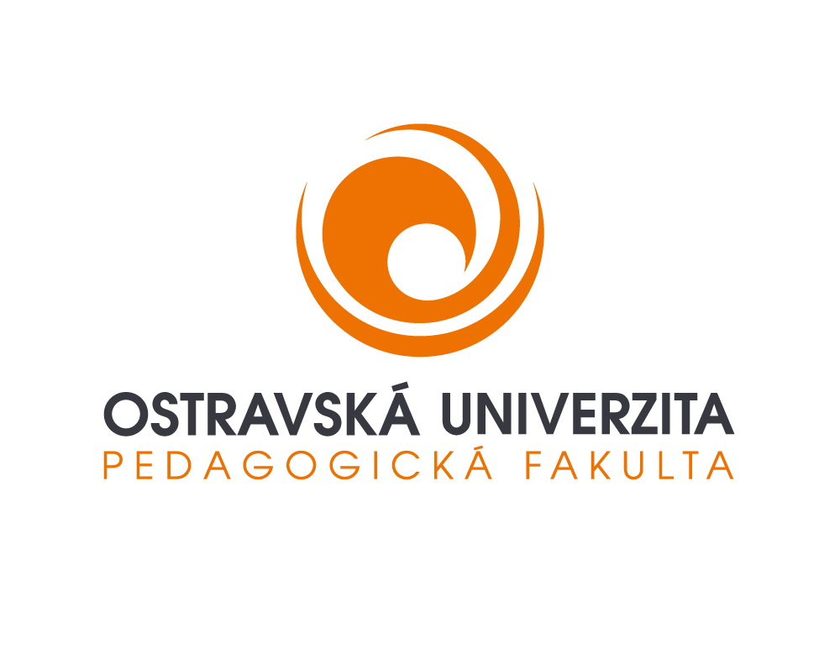

Pozvánka na mezinárodní vědeckou konferenci
DIDAKTICKÉ IMPULSY 5
ONLINE
15. 10. 2022

Organizační výbor mezinárodní vědecké konference
Didaktické impulsy 5 (DIDAI5)
pořádané katedrou českého jazyka a literatury s didaktikou
Pedagogické fakulty Ostravské univerzity
dne 15. října 2022

zve na další odborné setkání didaktického zaměření zejména doktorandy bohemistických
a literárních oborů, studenty nejvyšších ročníků kombinací s češtinou i příbuzných oborů, pedagogy spřízněných pracovišť, učitele základních i středních škol a další aktivní kolegy z domova i zahraničí.

Čas a místo konání:
- sobota 15. 10. 2022 od 9 do 16 hod. (s přihlašováním od 8.30 hod.) v online prostředí MS Teams

Jednací jazyky:
- čeština, slovenština, polština
Možné zaměření příspěvků (žádoucí je orientace na 1. a 2. stupeň základní školy, tedy na období povinné školní docházky):
- didaktika českého jazyka jako jazyka mateřského,
- výuka českého jazyka pro jinojazyčné mluvčí, výuka mateřského jazyka v dalších zemích mimo ČR,
- didakticko-pedagogické aspekty školní výuky v širším smyslu (nejlépe na pozadí výuky mateřského jazyka a literatury),
- metodologie pedagogického výzkumu a jeho přínos pro školní výuku (nejlépe ve vztahu k výuce mateřského jazyka a literatury),
- literárněvýchovná problematika (ve školní výuce vzdělávacího oboru Český jazyk
a literatura v ČR nebo analogicky v zahraničí),
- čtení a čtenářství v praxi současné školy v ČR i v zahraničí,
- český jazyk a literatura pohledem speciálního vzdělávání.

Maximální délka vystoupení:
- 10 až 12 minut

Podmínka konferenčního vystoupení:
- elektronická powerpointová prezentace v předepsané šabloně (všem přihlášeným bude odeslána nejpozději 26. 9. 2022),
- maximální rozsah: 10 snímků (kromě společné úvodní stránky), rozsah v zadané šabloně je třeba dodržet,
- vystupující účastníci konference odešlou prezentaci v předepsané šabloně nejpozději 3 dny předem, tj. do 12. 10. 2022, na adresu: radomil.novak@osu.cz,
- všechny powerpointové prezentace budou po skončení konference zveřejněny na webových stránkách KCD (namísto vydání sborníku), jejich předáním souhlasí účastník konference s tímto postupem.

Registrace na konferenci:
- registrace na konferenci je bezplatná;
- registrovat se je možné ihned, nejpozději do 19. 9. 2022, a to prostřednictvím návratky, která je součástí této pozvánky,
- návratku s názvem příspěvku a výstižným abstraktem, podle něhož se bude rozhodovat o zařazení příspěvku, zašlete do 19. září 2022 na adresu: kamila.sekerova@osu.cz,
- o registraci prosíme všechny, tedy i účastníky bez příspěvku.

Důležité termíny:
19. 9. 2022: registrace na konferenci, návratka + abstrakt příspěvku (na adresu kamila.sekerova@osu.cz)
26. 9. 2022: všem přihlášeným bude rozeslán cirkulář ke konferenci (vč. programu) + šablona powerpointové prezentace + pokyny k online přihlášení na konferenci
12. 10. 2022: odeslání powerpointové prezentace (na adresu radomil.novak@osu.cz)
15. 10. 2022: konference

Organizační tým:
Mgr. Kamila Sekerová, Ph.D. (vedoucí org. týmu), kontakt: kamila.sekerova@osu.cz

doc. PhDr. Diana Svobodová, Ph.D., kontakt: diana.svobodova@osu.cz

prof. PhDr. Jana Svobodová, CSc., kontakt: jana.svobodova@osu.cz

doc. Mgr. Radomil Novák, Ph.D., kontakt: radomil.novak@osu.cz
Mgr. et Mgr. Gabriel Juchelka, kontakt: gabriel.juchelka@osu.cz

Těšíme se na brzkou odpověď a příjemné online setkání!

Za organizační tým
Kamila Sekerová

NÁVRATKA
Elektronická přihláška na online konferenci s mezinárodní účastí Didaktické impulsy 5
(datum konání 15. 10. 2022)

Jméno a příjmení, tituly:

Instituce:

E-mailový kontakt:

Telefonický kontakt:

Typ účasti (nehodící škrtněte):
- pasivní (bez příspěvku)
- aktivní (s příspěvkem)

Název příspěvku (powerpointové prezentace):

Stručná anotace zaměření příspěvku (min. 600 a max. 1000 znaků vč. mezer; prosíme o konkrétní a výstižné představení předkládaného tématu, aby bylo možno zařadit příspěvek do programu):

Upozornění: Organizátoři si vyhrazují právo odmítnout přihlášky s nejasnou nebo příliš krátkou anotací. Vzhledem k charakteru konference prosíme o inspirativní, aktuální a užitečné náměty vztahující se ke školské praxi, nikoli o širší teoretické referáty.

Zvláštní požadavky (např. s ohledem na pozdější / dřívější zařazení do programu):

Vyplněnou návratku pošlete do 19. 9. 2022 na adresu: kamila.sekerova@osu.cz.
Elektronickou powerpointovou prezentaci v předepsané šabloně je třeba odeslat nejpozději
12. 10. 2022 na adresu: radomil.novak@osu.cz.

